1. **Sơ đồ Usecase**
2. **Usecase tổng quát**

Actor Nguoi_dung bao gồm (Người dùng và Người cho thuê);

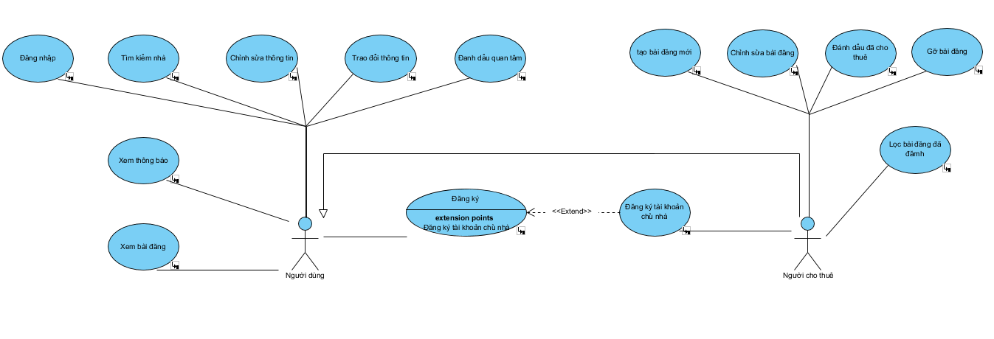

Hình 1: Usecase Tổng Quát

**2.Usercase actor “Người dùng”**

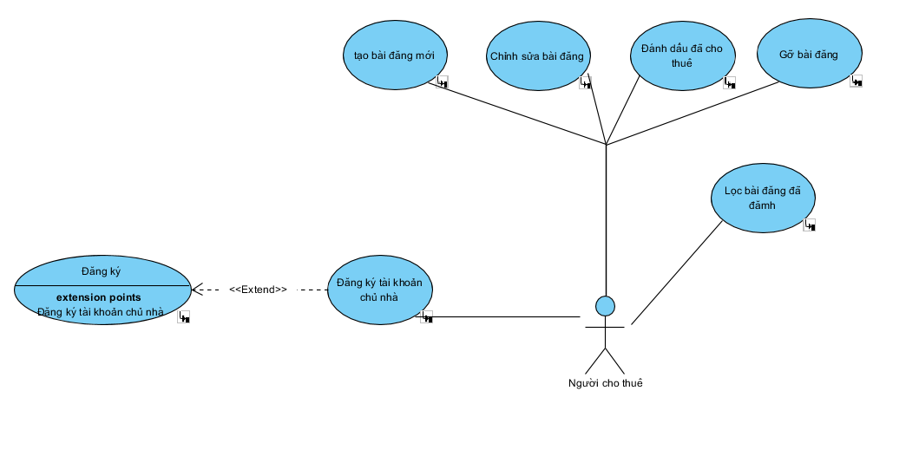

Hình 2:Usecase Người cho thuê

**3.Usercase “Người dùng”**

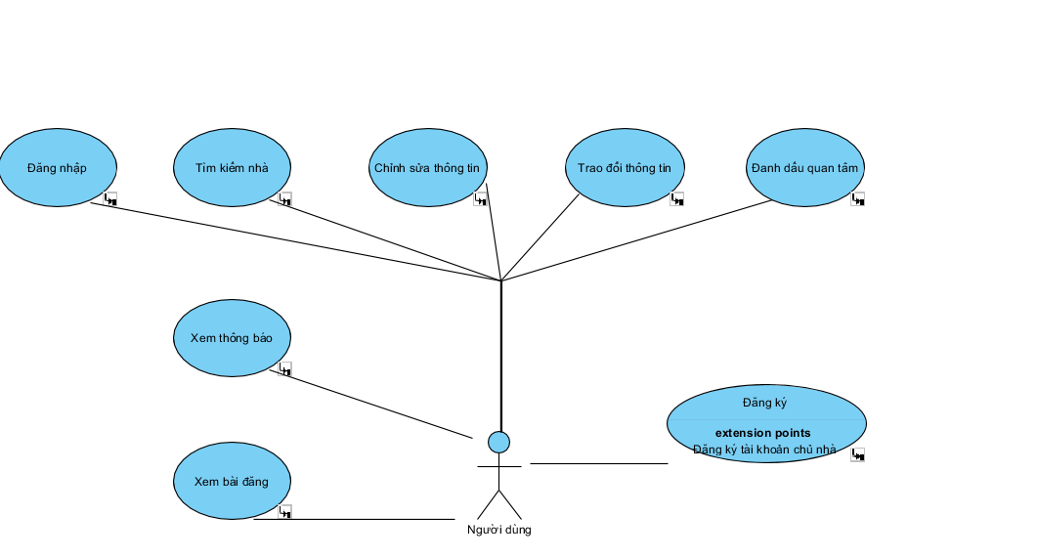

Hình 3: Usecase người dùng

## II. Use-Case Realizations

**1. Đăng ký tài khoản**

|  |  |
| --- | --- |
| Tên Use Case | Đăng ký |
| Tác nhân chính | Người dùng |
| Người chịu trách nhiệm | Người quản trị |
| Tiền điều kiện | Người dùng chưa có tài khoản |
| Đảm bảo tối thiểu | Hệ thống cho phép người dùng đăng ký lại |
| Đảm bảo thành công | Đăng ký thành công |
| Chuỗi sự kiện chính   1. Người dùng chọn chức năng đăng ký trên giao diện chính của hệ thống. 2. Hệ thống hiển thị form đăng ký. 3. Người dùng nhập tài khoản và mật khẩu của mình. 4. Hệ thống kiểm tra tính hợp lệ của tài khoản và mật khẩu. 5. Hệ thống hiển thị giao diện chính tương ứng với tác nhân. | |
| Ngoại lệ  4.1. Người dùng nhập tài khoản và mật khẩu sai.  4.1.1. Hệ thống thông báo lỗi và yêu cầu nhập lại.  4.2. Tài khoản người dùng đăng nhập đã tồn tại.  4.2.1. Hệ thống thông báo lỗi và yêu cầu người sử dụng đăng ký. | |

-Sequence diagram

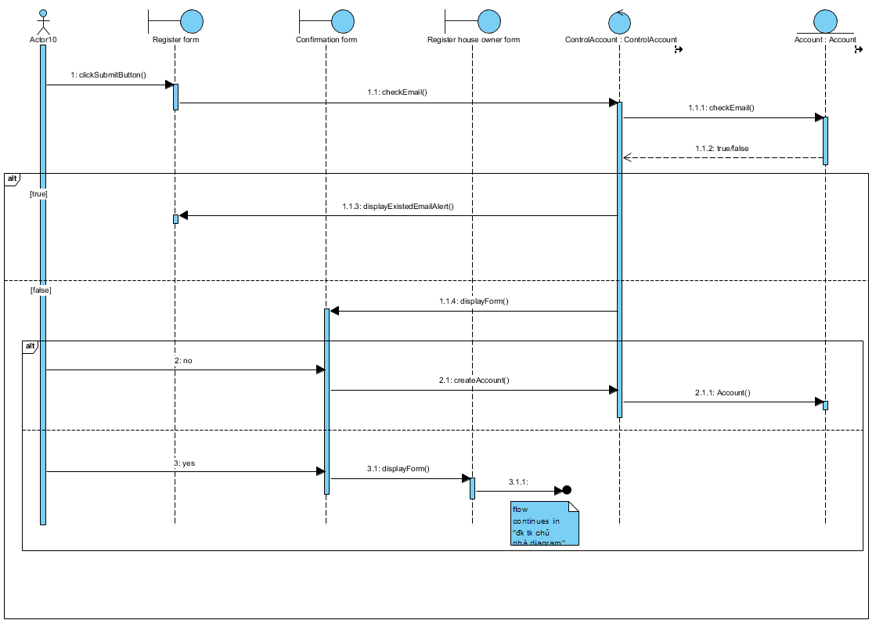

-Activity

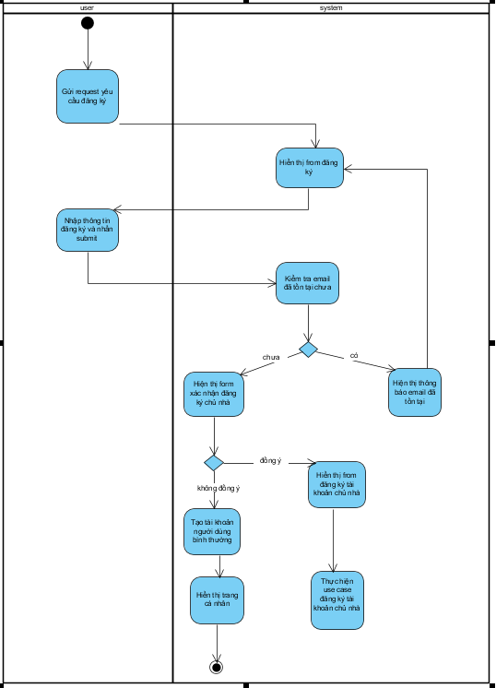

-Robustness

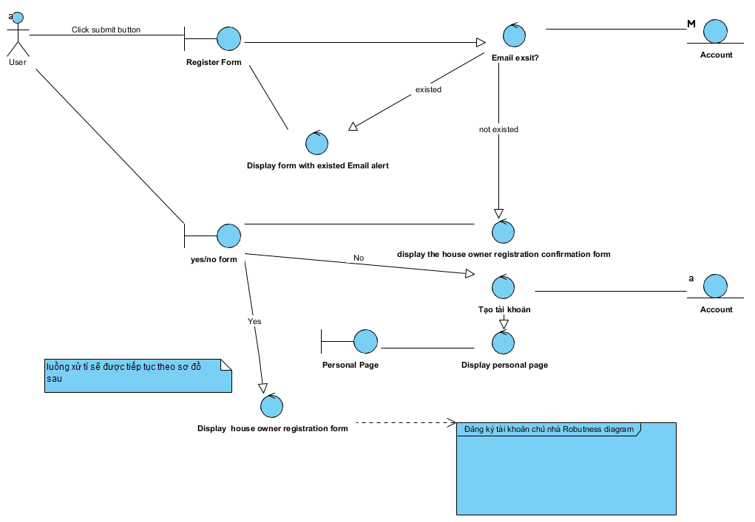  
**2. Đăng nhập**

|  |  |
| --- | --- |
| Tên Use Case | Login |
| Tác nhân chính | Người dùng |
| Người chịu trách nhiệm | Người quản trị |
| Tiền điều kiện | Người dùng đã có tài khoản |
| Đảm bảo tối thiểu | Hệ thống cho phép người dùng đăng nhập lại |
| Đảm bảo thành công | Đăng nhập thành công |
| Chuỗi sự kiện chính   1. Người dùng chọn chức năng đăng nhập trên giao diện chính của hệ thống. 2. Hệ thống hiển thị form đăng nhập. 3. Người dùng nhập tài khoản và mật khẩu của mình. 4. Hệ thống kiểm tra tính hợp lệ của tài khoản và mật khẩu. 5. Hệ thống hiển thị giao diện chính tương ứng với tác nhân. | |
| Ngoại lệ  4.1. Người dùng nhập tài khoản và mật khẩu sai.  4.1.1. Hệ thống thông báo lỗi và yêu cầu nhập lại.  4.2. Tài khoản người dùng đăng nhập không tồn tại.  4.2.1. Hệ thống thông báo lỗi và yêu cầu người sử dụng đăng ký. | |

-Sequence diagram đăng nhập

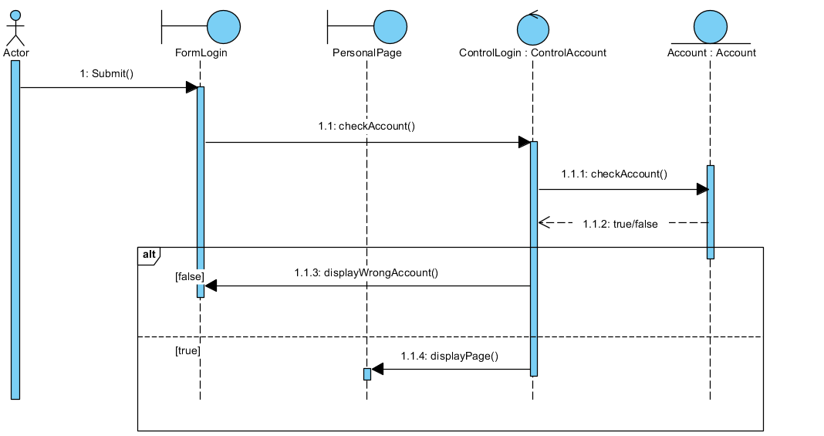

-activity

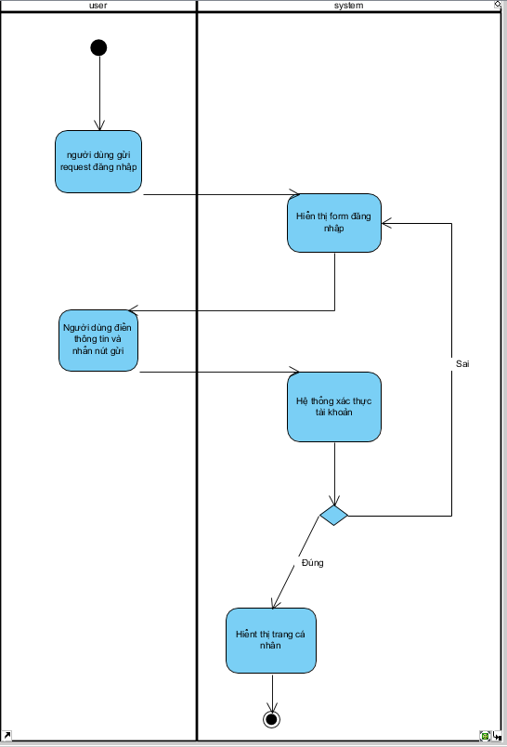

-Robustness--- Sequence diagram

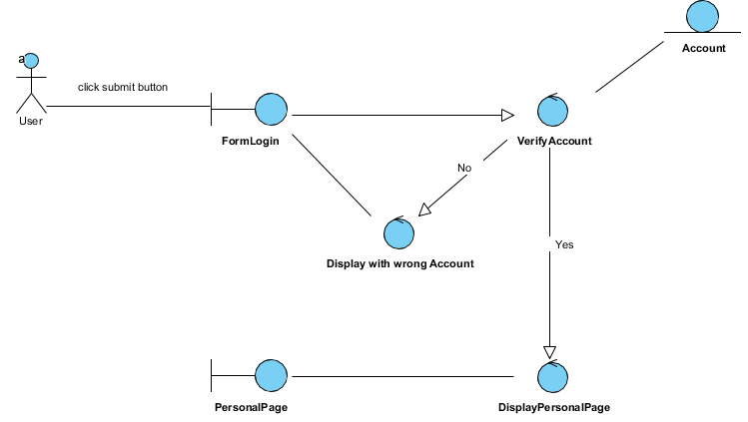

**3.Đăng ký tài khoản chủ nhà.**

|  |  |
| --- | --- |
| Tên Use Case | Đăng ký tài khoản chủ nhà |
| Tác nhân chính | Người dùng |
| Người chịu trách nhiệm | Người quản trị |
| Tiền điều kiện | Người dùng đã có tài khoản |
| Đảm bảo tối thiểu | Hệ thống cho phép người dùng đăng ký lại |
| Đảm bảo thành công | Đăng ký thành công |
| Chuỗi sự kiện chính   1. Người dùng chọn chức năng đăng ký chủ nhà (nâng cấp) trên giao diện chính của hệ thống. 2. Hệ thống hiển thị form đăng ký. 3. Người dùng nhập mật khẩu của mình. 4. Hệ thống kiểm tra tính hợp lệ và mật khẩu. 5. Hệ thống hiển thị đăng ký chủ nhà thành công | |
| Ngoại lệ  4.1. Người dùng nhập mật khẩu sai.  4.1.1. Hệ thống thông báo lỗi và yêu cầu nhập lại. | |

-Sequence diagram

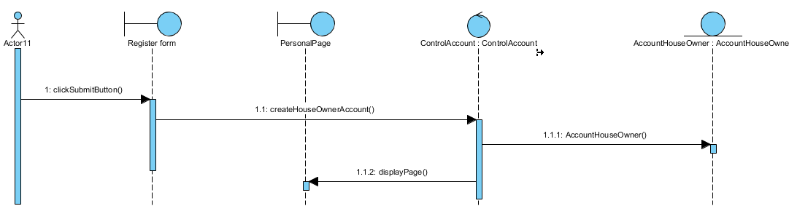

-Activity

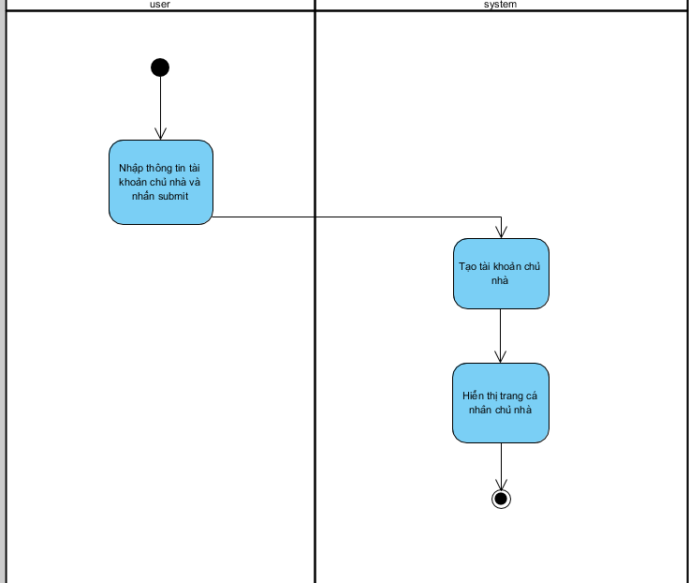

-Robustness 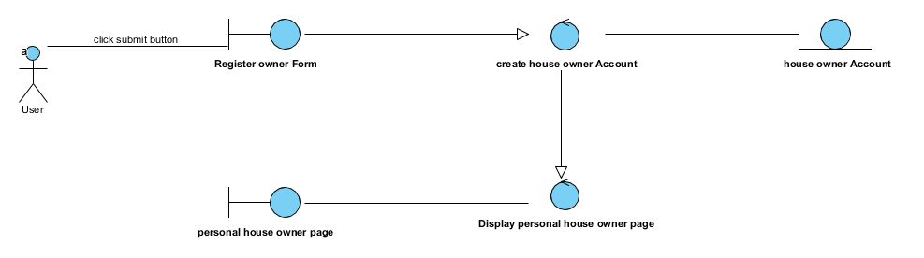

**4.Chỉnh sủa thông tin**

|  |  |
| --- | --- |
| Tên Use Case | Chỉnh sủa thông tin |
| Tác nhân chính | Người dùng |
| Người chịu trách nhiệm | Người quản trị |
| Tiền điều kiện | Người dùng đã đăng nhập |
| Đảm bảo tối thiểu | Hệ thống loại bỏ thông tin đã thêm và quay lui lại bước trước |
| Đảm bảo thành công | Chỉnh sủa thành công |
| Chuỗi sự kiện chính   1. Người dùng chọn chức năng chỉnh sửa thông tin trên giao diện của trang cá nhân 2. Hiển thị form chỉnh sửa, bao gồm cả chỉnh sửa mật khẩu 3. Người dùng những nội dung cần chỉnh sửa 4. Hệ thống yêu cầu nhập mật khẩu cũ 5. Hiễn thị cập nhật thành công | |
| Ngoại lệ  4.1: Mật khẩu sai  4.1.1: Hệ thống báo lỗi cần nhập lại | |

-Sequence diagram

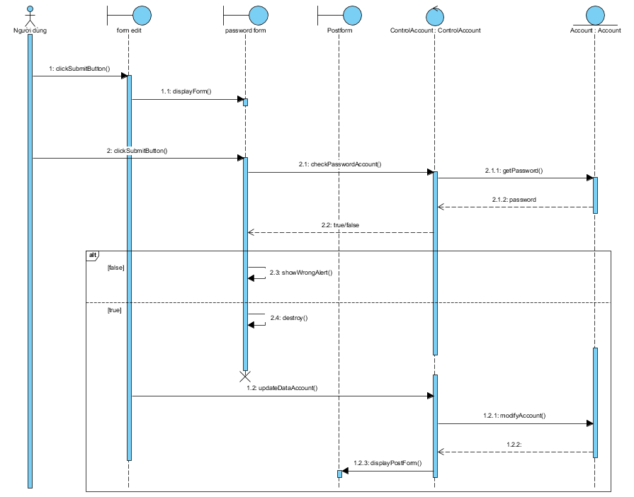

-Activity

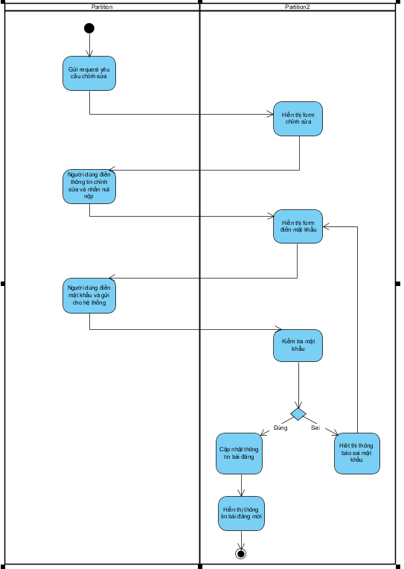

-Robustness

**5.Tìm kiếm**

|  |  |
| --- | --- |
| Tên Use Case | Tìm kiếm |
| Tác nhân chính | Người dùng |
| Người chịu trách nhiệm | Người người cho thuê |
| Tiền điều kiện | Người dùng đã đăng nhập |
| Đảm bảo tối thiểu | Hệ thống loại bỏ thông tin đã thêm và quay lui lại bước trước |
| Đảm bảo thành công | Tìm kiếm thành công |
| Chuỗi sự kiện chính   1. Người dùng chọn chức năng tìm kiếm trên giao diện của hệ thống 2. Hiển thị form tìm kiếm 3. Người dùng nhập từ khóa tìm kiếm 4. Hệ thống lọc dữ liệu trùng hoặc giống với từ khóa 5. Hiễn thị các bài đăng trùng hoặc gần giống với từ khóa tìm kiếm | |
| Ngoại lệ  5.1: Không có bài đăng nào khớp với từ khóa tìm kiếm  5.1.1: Hệ thống báo lỗi cần nhập lại | |

Sequence diagram Tìm kiếm

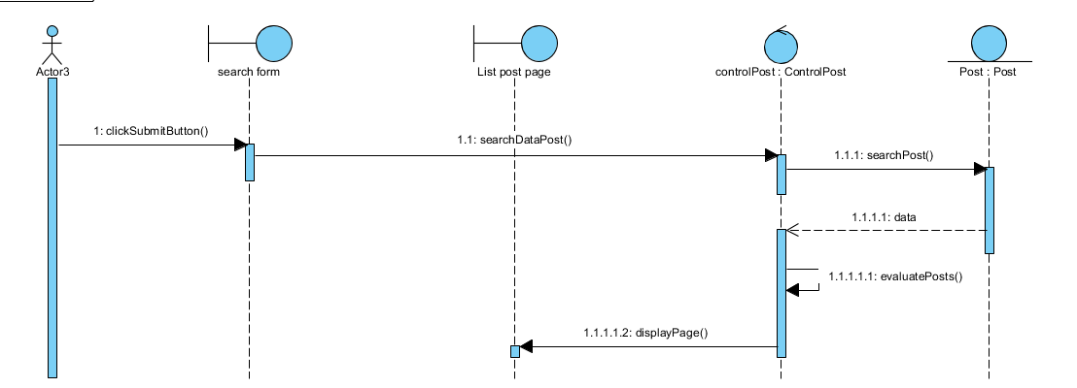

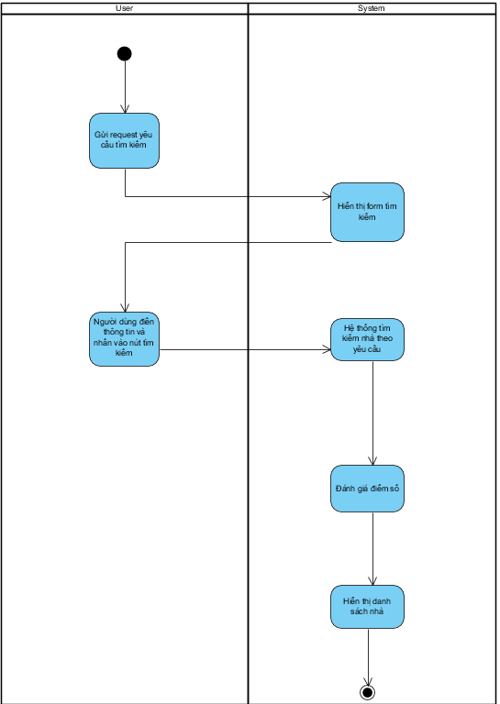

Robustness-

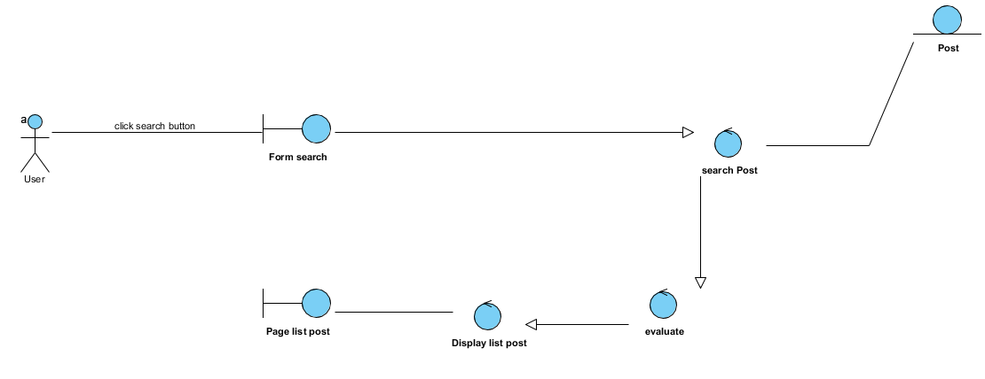  
**6.Lọc bài đăng**

|  |  |
| --- | --- |
| Tên Use Case | Lọc bài đăng |
| Tác nhân chính | Người dùng |
| Người chịu trách nhiệm | Người người cho thuê |
| Tiền điều kiện | Người dùng đã đăng nhập |
| Đảm bảo tối thiểu | Hệ thống loại bỏ thông tin đã thêm và quay lui lại bước trước |
| Đảm bảo thành công | Hiễn thị danh sách cần |
| Chuỗi sự kiện chính   1. Chọn chức năng lọc bài đăng trên thanh công cụ 2. Chọn điều kiện lọc 3. Hiện thị danh sách bạn cần | |
| Ngoại lệ   1. Điều kiện lọc không có    * 1. Hệ thông báo không có yêu cầu thực hiện lại | |

-Sequence diagram

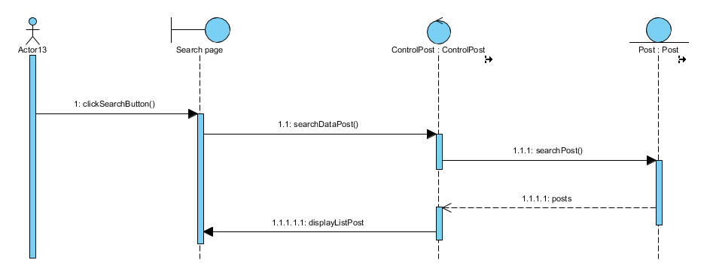

-Activity

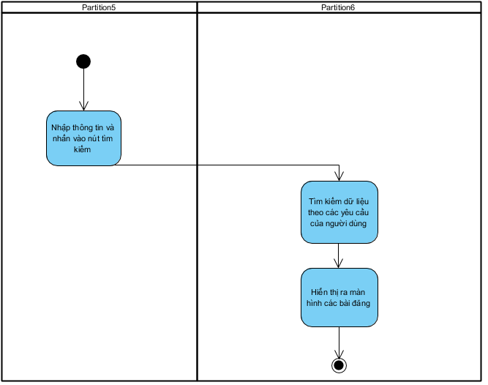

-Robustness

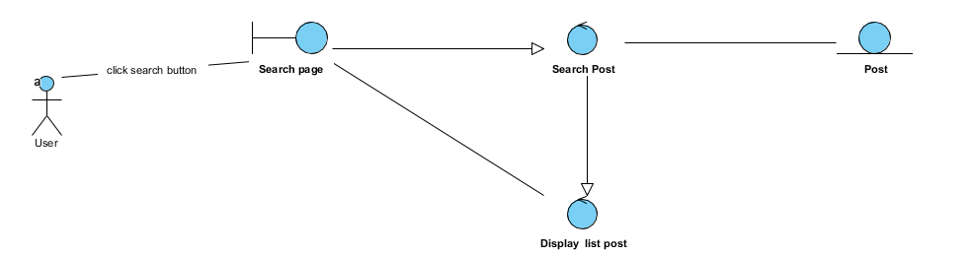

**7.Đánh dấu quan tâm**

|  |  |
| --- | --- |
| Tên Use Case | Đánh dấu quan tâm |
| Tác nhân chính | Người dùng |
| Người chịu trách nhiệm | Người người cho thuê |
| Tiền điều kiện | Người dùng đã đăng nhập |
| Đảm bảo tối thiểu | Hệ thống loại bỏ thông tin đã thêm và quay lui lại bước trước |
| Đảm bảo thành công | Hiễn thị trong danh sách quan tâm |
| Chuỗi sự kiện chính   1. Người dùng chọn bài đăng mình quan tâm 2. Chọn chức năng quan tâm trong bài đăng 3. Thêm bài đang vào danh sách quan tâm 4. Thông báo đến với chủ nhà | |

-Sequence diagram

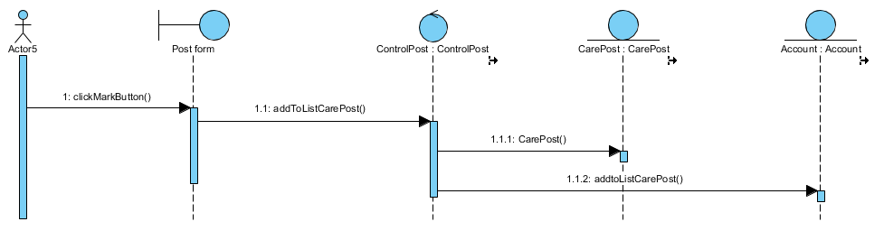

-Activity

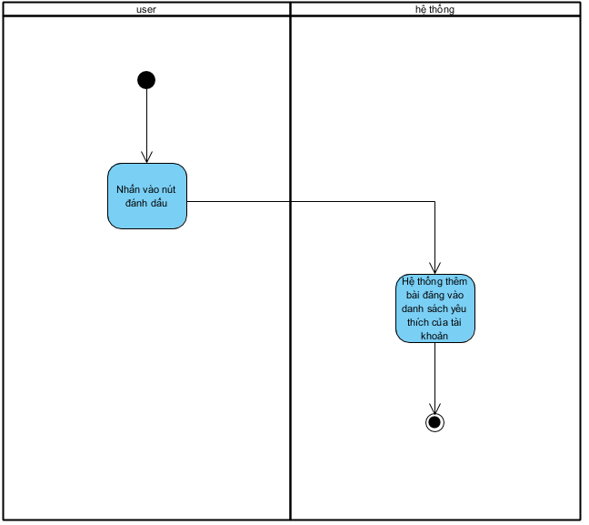

-Robustness

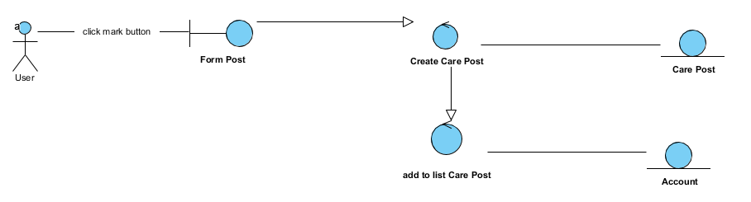

**8.Tạo bài đăng**

|  |  |
| --- | --- |
| Tên Use Case | Tạo bài đăng |
| Tác nhân chính | Người cho thuê |
| Người chịu trách nhiệm | Người quản trị |
| Tiền điều kiện | Người cho thuê đã đăng nhập |
| Đảm bảo tối thiểu | Hệ thống loại bỏ thông tin đã thêm và quay lui lại bước trước |
| Đảm bảo thành công | Tạo bài đăng thành công |
| Chuỗi sự kiện chính   1. Người dùng chọn chức năng tạo bài đăng trên giao diện của hệ thống 2. Hiển thị form bài đăng 3. Người dùng nhập từ dữ liệu bài đăng 4. Hệ thống kiểm tra bài đăng có vi phạm 5. Hiễn thị các bài đăng trên trang | |
| Ngoại lệ  4.1: Bài đăng bị lỗi,có nội dung vi phạm các điều khoản đề ra  4.1.1: Hệ thống báo lỗi cần nhập lại | |

-Sequence diagram

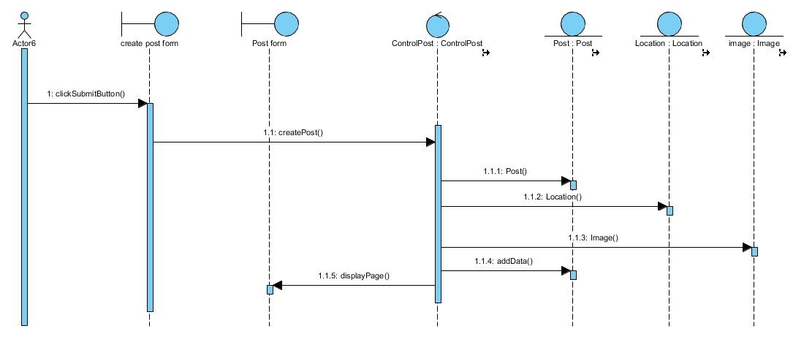

-Activity

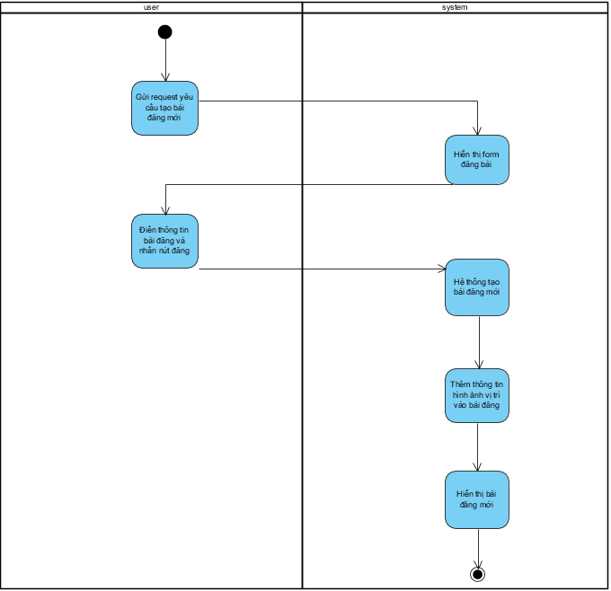

- Robustness

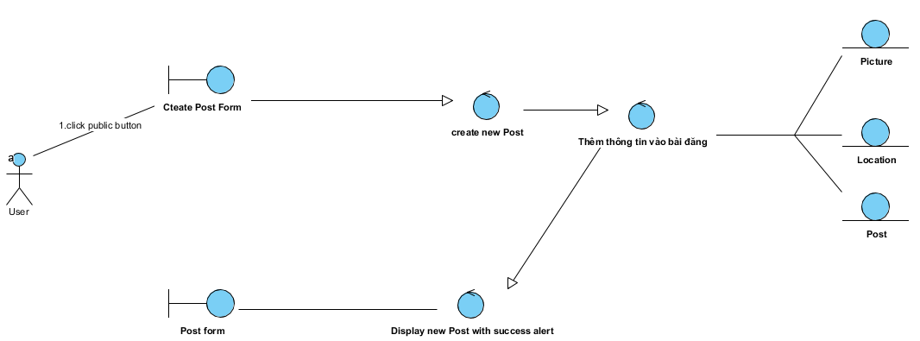

**9.Chỉnh sửa**

|  |  |
| --- | --- |
| Tên Use Case | Chỉnh sửa |
| Tác nhân chính | Người cho thuê |
| Người chịu trách nhiệm | Người quản trị |
| Tiền điều kiện | Người đăng bài đã đăng nhập |
| Đảm bảo tối thiểu | Hệ thống loại bỏ thông tin đã thêm và quay lui lại bước trước |
| Đảm bảo thành công | Chỉnh sửa thành công |
| Chuỗi sự kiện chính   1. Người đăng bài chọn chức năng chỉnh sửa trên giao diện của bài đăng 2. Hiển thị form bài đăng 3. Người đăng bài nhập nội dung cần chỉnh sửa 4. Hệ thống lọc bài đăng 5. Hiễn thị bài đăng | |
| Ngoại lệ  4.1: Bài đăng vi phạm  4.1.1: Hệ thống báo lỗi cần nhập lại | |

-Sequence diagram

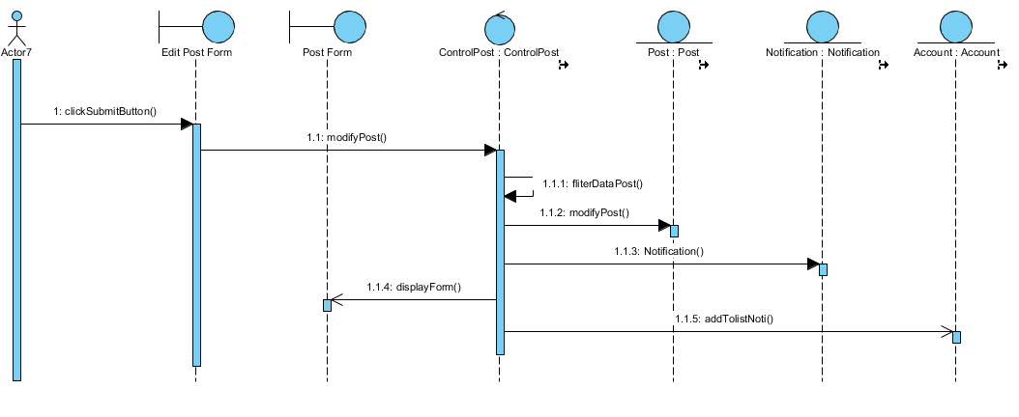

-Activity

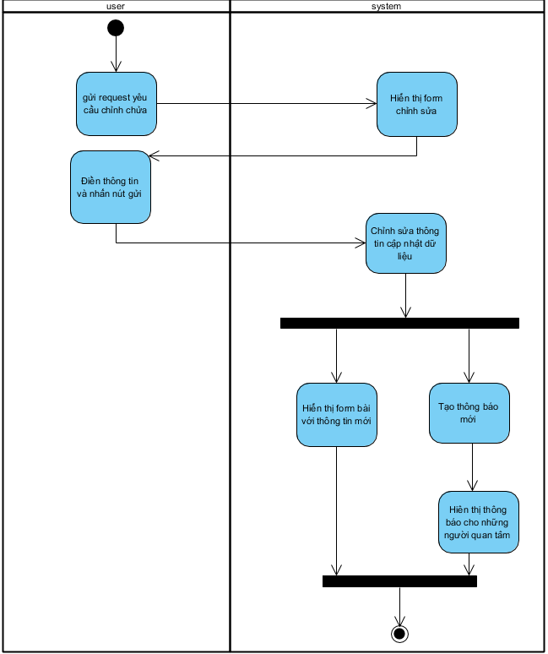

-Robustness

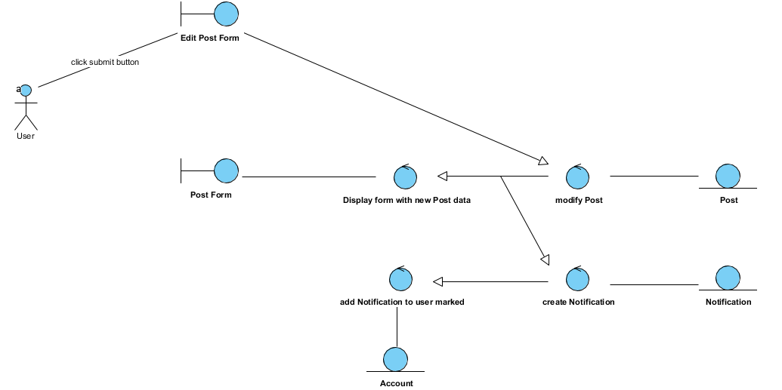

**10.Xem bài đăng**

|  |  |
| --- | --- |
| Tên Use Case | Tìm kiếm |
| Tác nhân chính | Người dùng |
| Người chịu trách nhiệm | Người người cho thuê |
| Tiền điều kiện | Người dùng đã đăng nhập |
| Đảm bảo tối thiểu | Hệ thống loại bỏ thông tin đã thêm và quay lui lại bước trước |
| Đảm bảo thành công | Tìm kiếm thành công |
| Chuỗi sự kiện chính   1. Người dùng chọn chức năng tìm kiếm trên giao diện của hệ thống 2. Hiển thị form tìm kiếm 3. Người dùng nhập từ khóa tìm kiếm 4. Hệ thống lọc dữ liệu trùng hoặc giống với từ khóa 5. Hiễn thị các bài đăng trùng hoặc gần giống với từ khóa tìm kiếm | |
| Ngoại lệ  5.1: Không có bài đăng nào khớp với từ khóa tìm kiếm  5.1.1: Hệ thống báo lỗi cần nhập lại | |

-Sequence diagram

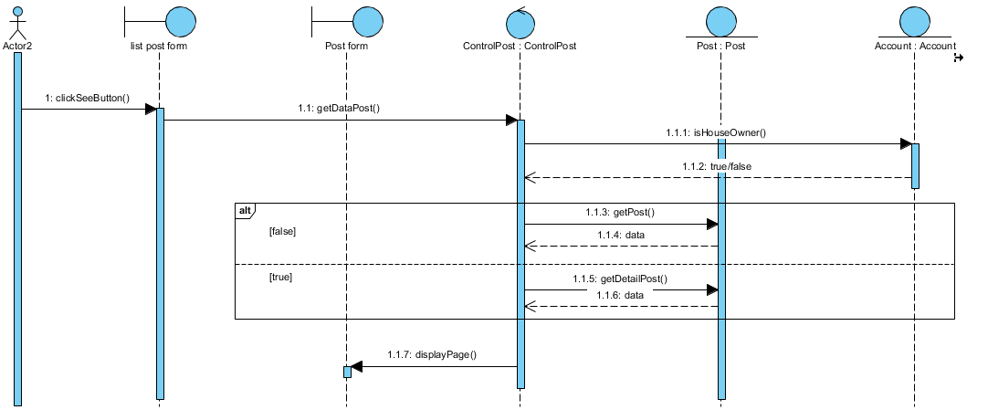

-Activity

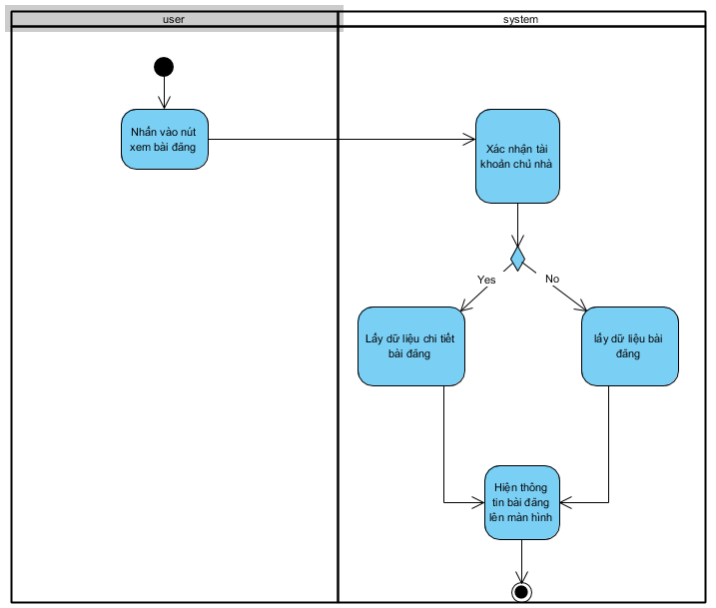

-Robustness

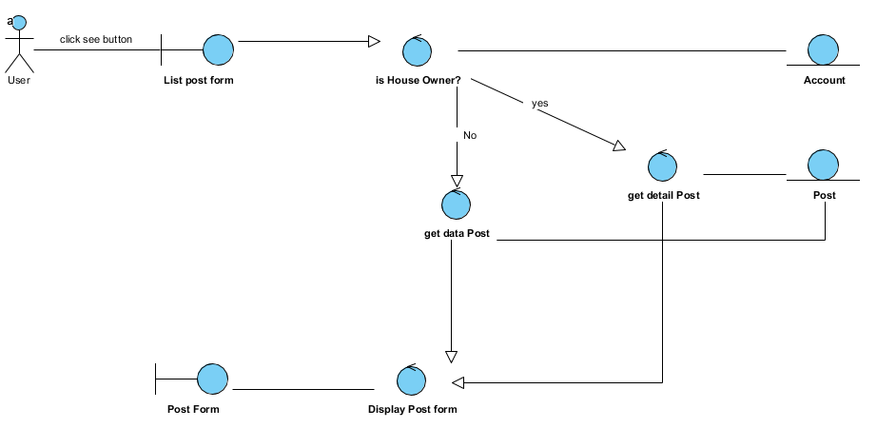

**11.Trao đổi thông tin**

|  |  |
| --- | --- |
| Tên Use Case | Trao đổi thông tin |
| Tác nhân chính | Người dùng |
| Người chịu trách nhiệm | Người người cho thuê |
| Tiền điều kiện | Người dùng đã đăng nhập |
| Đảm bảo tối thiểu | Hệ thống loại bỏ thông tin đã thêm và quay lui lại bước trước |
| Đảm bảo thành công | Gửi tin nhắn thành công |
| Chuỗi sự kiện chính   1. Người dùng chọn chức năng chat trên giao diện của hệ thống 2. Hiển thị form chat 3. Người dùng nhập nội dung trao đổi 4. Liên kết đến người cho thuê 5. Gửi cho người cho thuê | |
| Ngoại lệ  3.1: Nội dung không hợp lệ  5.1.1: Hệ thống báo lỗi cần nhập lại | |

-Sequence diagram

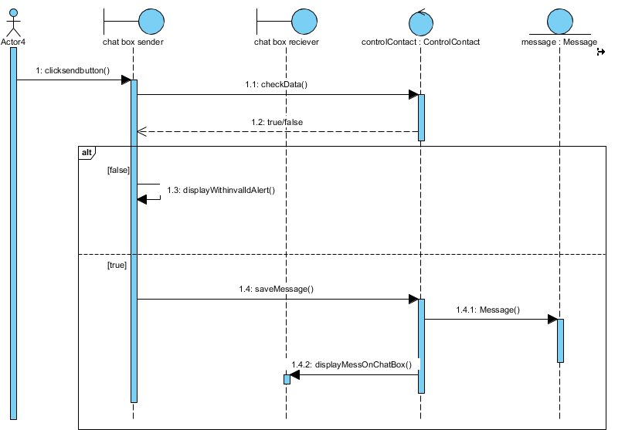

-Activity

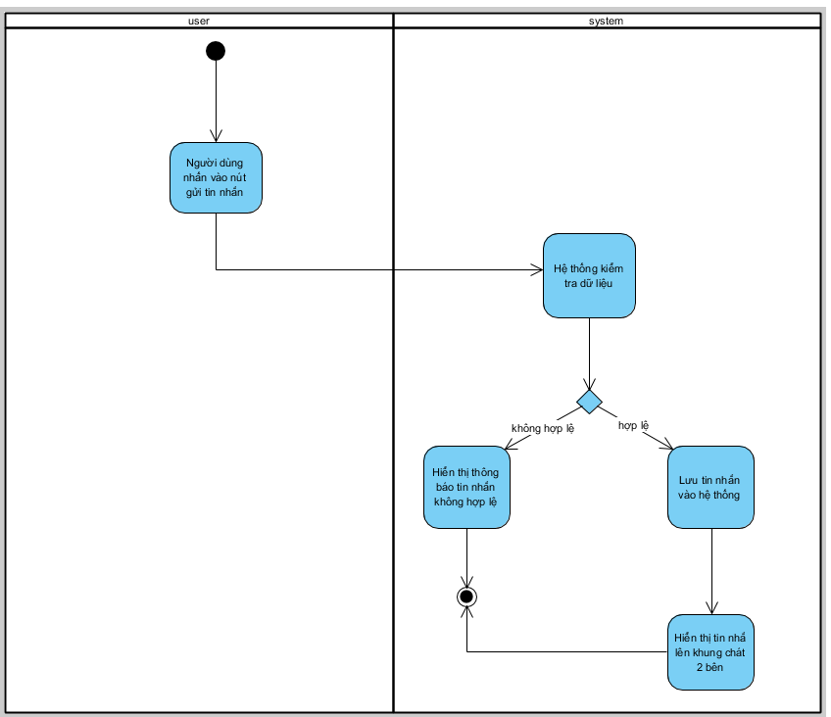

-Robustness

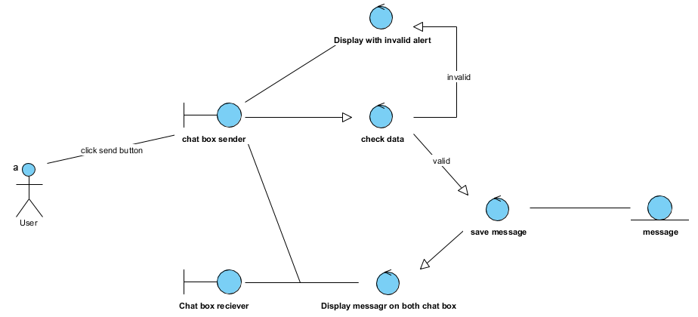

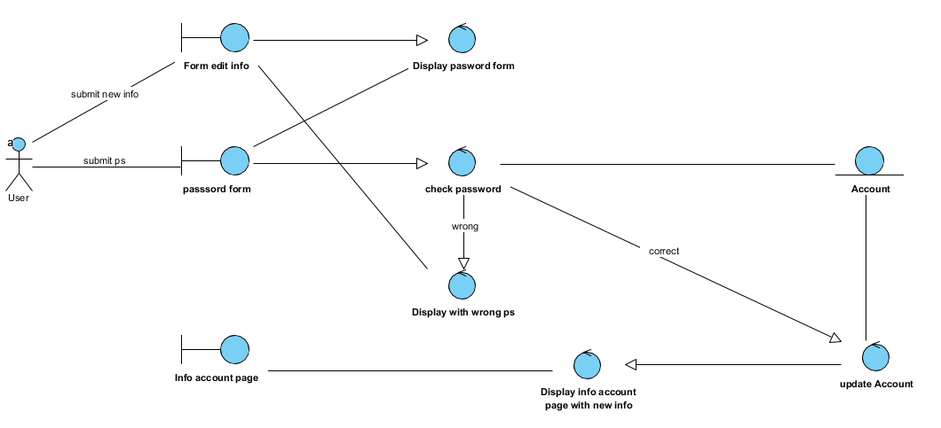

**12. Xem thông báo**

|  |  |
| --- | --- |
| Tên Use Case | Xem thông báo |
| Tác nhân chính | Người dùng và người cho thuê |
| Người chịu trách nhiệm | Người quản trị |
| Tiền điều kiện | Người dùng đã đăng nhập |
| Đảm bảo tối thiểu | Hệ thống loại bỏ thông tin đã thêm và quay lui lại bước trước |
| Đảm bảo thành công | Xem thông báo |
| Chuỗi sự kiện chính   1. Người dùng chọn biểu tượng thông báo trên giao diện của hệ thống 2. Hiển thị danh sách thông báo 3. Click vào thông báo muốn xem | |

-Sequence diagram

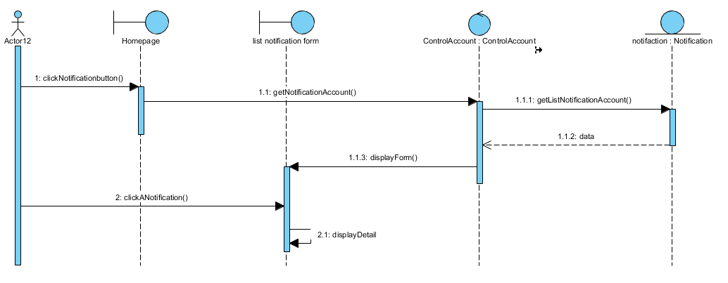

-Activity

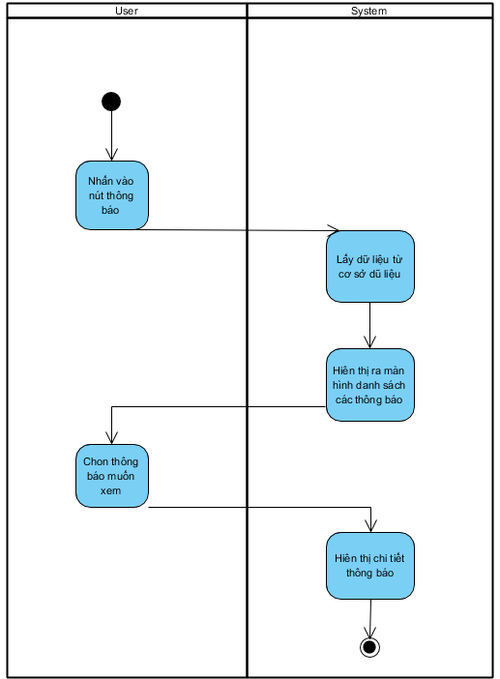

-Robustness

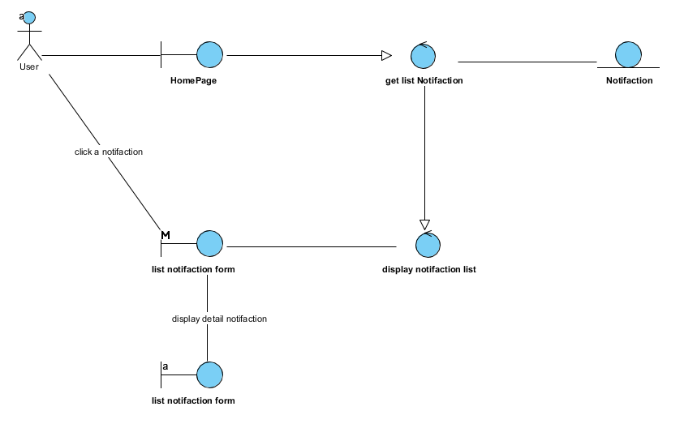

**13. Gỡ bài đăng**

|  |  |
| --- | --- |
| Tên Use Case | Gỡ bài đăng |
| Tác nhân chính | Người đăng bài |
| Người chịu trách nhiệm | Người quản trị |
| Tiền điều kiện | Người đăng bài đã đăng nhập |
| Đảm bảo tối thiểu | Hệ thống loại bỏ thông tin đã thêm và quay lui lại bước trước |
| Đảm bảo thành công | Gỡ thành công |
| Chuỗi sự kiện chính   1. Người dùng chọn bài đăng muốn gỡ 2. Chọn vào mục gỡ bài đăng trong giao diện của của bài đăng 3. Xác nhận muốn gỡ 4. Hệ thống yêu cầu nhập mật khẩu 5. Xóa thành công , hiễn thị các bài đăng khác | |
| Ngoại lệ  4.1: Mật khẩu nhập vào sai  4.1.1: Hệ thống báo lỗi cần nhập lại | |

-Sequence diagram

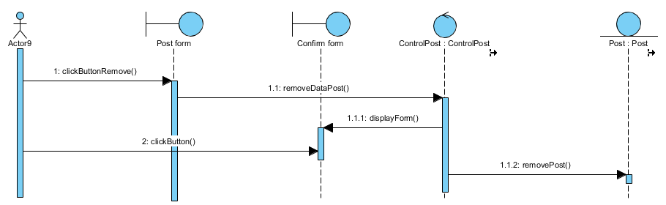

-Activity

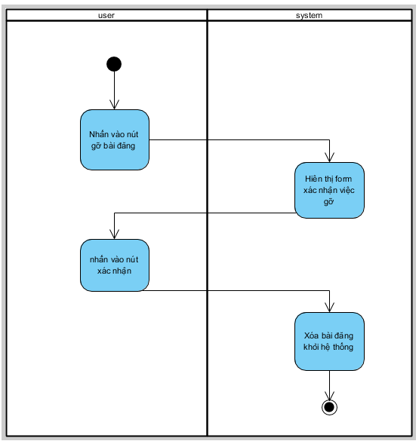

-Robustness

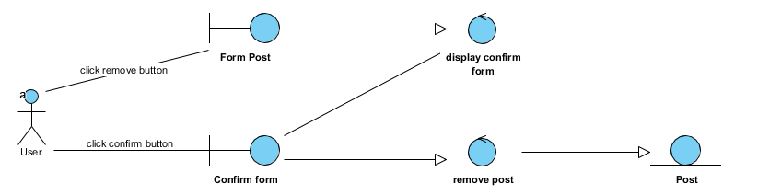

**14. Đánh đấu đã cho thuê**

|  |  |
| --- | --- |
| Tên Use Case | Đánh đấu đã cho thuê |
| Tác nhân chính | Người cho thuê |
| Người chịu trách nhiệm | Người cho thuê |
| Tiền điều kiện | Người cho thuê đã đăng nhập |
| Đảm bảo tối thiểu | Hệ thống loại bỏ thông tin đã thêm và quay lui lại bước trước |
| Đảm bảo thành công | Xóa bài đăng |
| Chuỗi sự kiện chính   1. Người dùng chọn bài đăng cần đánh dấu 2. Chọn chức năng gỡ bài đăng trong bài đăng 3. Xác nhận mật khẩu 4. Xác nhận đánh dấu thành công, | |

-Robustness

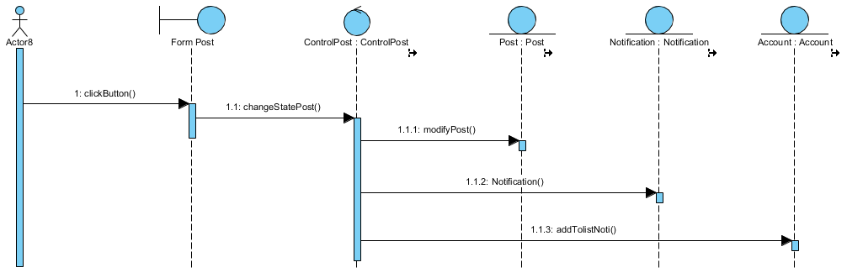

-Activity

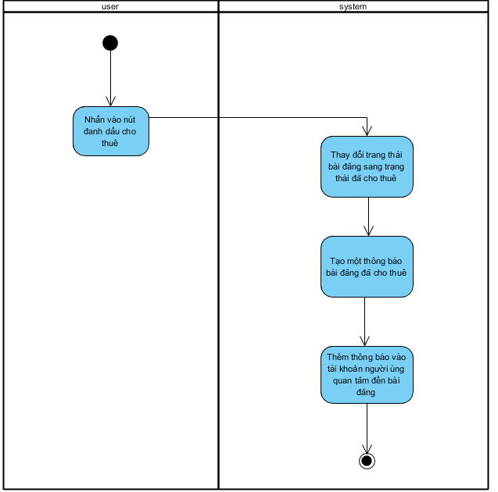

-Robustness

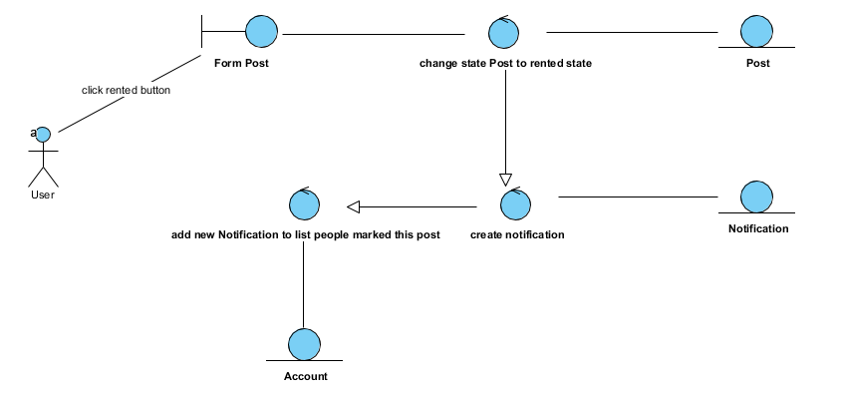

III. Biểu đồ lớp  
